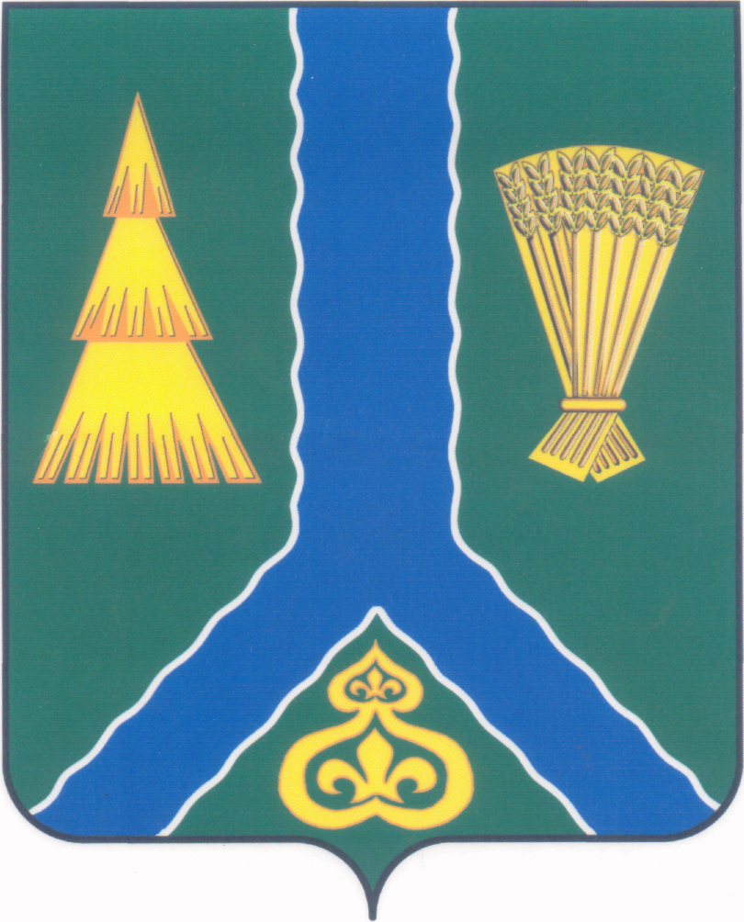
ПОСТАНОВЛЕНИЕ
администрации Тымовского муниципального округа
Сахалинской области

от 5 сентября 2025 г. | № 163

Об установлении контрольного уровня средней заработной платы на 2025 год педагогическим работникам учреждений дополнительного образования в сфере спорта в Тымовском муниципальном округе Сахалинской области

В соответствии с Федеральным законом Российской Федерации от 6 октября 2003 г. № 131-ФЗ «Об общих принципах организации местного самоуправления в Российской Федерации», в целях исполнения Указа Президента Российской Федерации от 1 июня 2012 г. № 761 «О национальной стратегии действий в интересах детей на 2012-2017 годы», администрация Тымовского муниципального округа Сахалинской области ПОСТАНОВЛЯЕТ:
- Установить контрольный уровень средней заработной платы на 2025 год педагогическим работникам учреждений дополнительного образования сферы спорта в Тымовском муниципальном округе Сахалинской области 125 000,00 рублей, с учетом льгот.
- Управлению культуры и спорта Тымовского муниципального округа Сахалинской области (Ежовкина А.А.) обеспечить соблюдение контрольного уровня средней заработной платы, установленной настоящим постановлением.
3. Опубликовать настоящее постановление в информационно-телекоммуникационной сети «Интернет» в сетевом издании «Тымовский вестник» (доменное имя TYMNEWS.RU) и на официальном сайте администрации Тымовского муниципального округа Сахалинской области.
4. Контроль за исполнением настоящего постановления возложить на вице-мэра Тымовского муниципального округа Сахалинской области Ткаченко А.К.

Мэр Тымовского муниципального округа | Ю.В. Болдов

